II. Uhelné elektrárny pro Českou republiku

Fosilní paliva ve světové energetice

Uhlí, ropné produkty a zemní plyn zásobovaly lidstvo energií od vynálezu parního stroje až dodnes. Bez ohledu na problémy spojené s vyčerpáváním fosilních paliv (uhlí, ropy a zemního plynu) signalizují odhady renomovaných světových organizací pokračující využívání spalovacích technologií. Bez ohledu na ohrožení světového klimatu a také přesto, že fosilní paliva jsou cennou surovinou pro průmysl, budou podle kvalifikovaných prognóz všechna ekonomicky i technologicky dostupná paliva spálena.
Uhlí je neodmyslitelným pilířem energetického zásobování. Zdroje uhlí jsou vydatné a rezervy ve vztahu ke spotřebě představují více než 300 let, v porovnání se 40 lety pro ropu a 60 pro plyn. Od uhlí nelze ustupovat, i když emise CO₂ jsou v porovnání s jinými alternativami vysoké. S očekávaným ústupem zásobování ropou v nejbližších dekádách svět naléhavě potřebuje najít využití čistého uhlí způsobem příznivým pro životní prostředí, neboť tento zdroj je hojný a široce dostupný zvláště v rozvojových zemích. Technologický vývoj usilující o čisté uhelné technologie je zaměřen na správu CO₂. Význam nulových emisí CO₂ musí být ale vážen v porovnání s vyššími investičními náklady a sníženou účinností. Tato technologie je ale daleko od zralosti a dá se očekávat až po roce 2020.

REFERENČNÍ SCÉNÁŘ WEC ( World Energy Council )

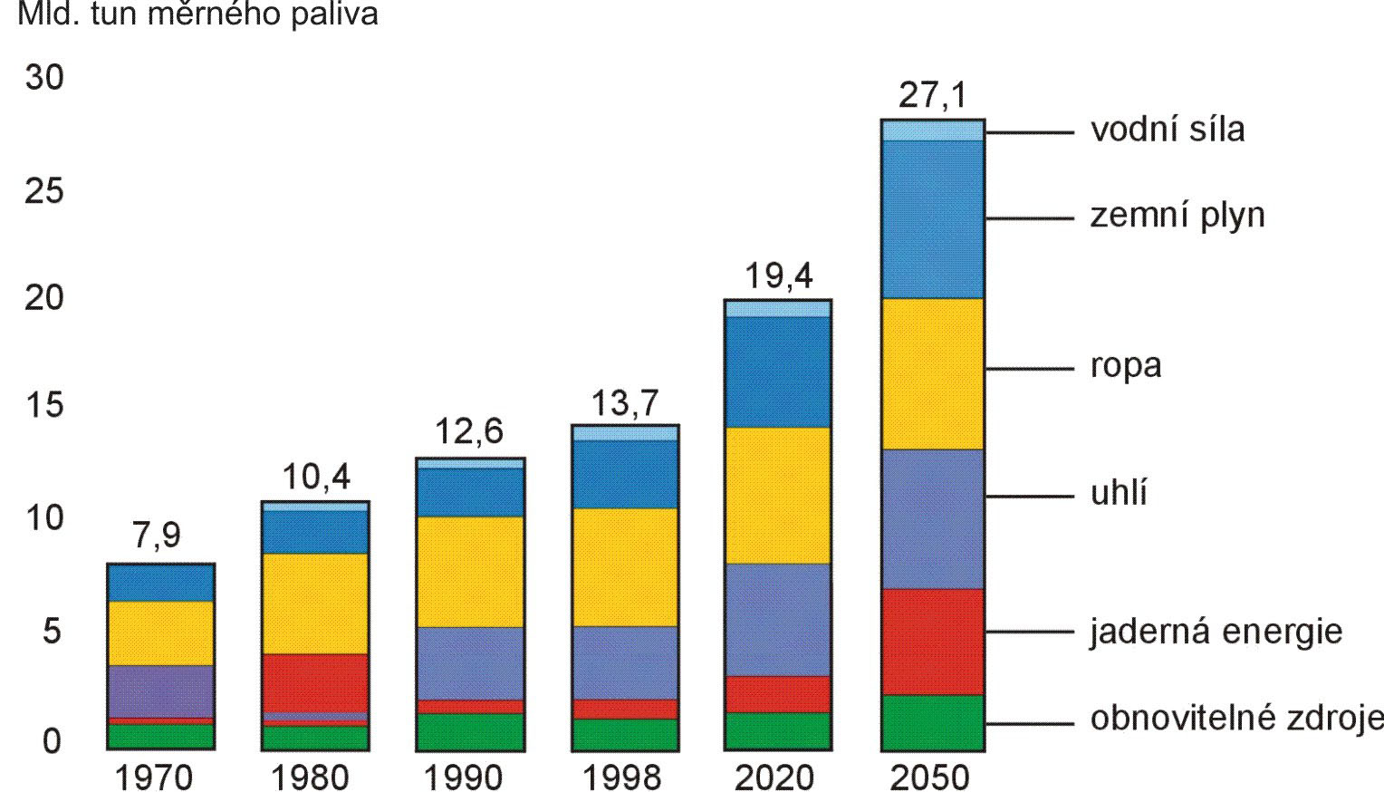
Zdroj: WEC 1990

Obr. II.1. Rozmanitá paliva budou vytvářet energetický mix v první polovině 21. století

Fosilní paliva způsobují 75 % člověkem vyrobených emisí oxidu uhličitého, s možností globálního ovlivnění klimatu s významnými konsekvencemi v životním prostředí. IPCC
( Mezivládní panel pro klimatické změny) varoval, že dokonce ani nepravděpodobné snižování roční produkce CO₂ o 2 % v průmyslových zemích nepovede ke stabilizaci CO₂ v nastávajících dekádách proto, že k předpokládanému zvyšování produkce dojde v rozvojových zemích. Klíčovou otázkou je, jaká změna koncentrace skleníkových plynů umožní ekosystémům adaptaci na změny klimatu.

Přes dosaženou dohodu redukovat emise na úroveň 1990 k roku 2000, více než polovina průmyslových zemí zvýšila emise z roku 1990 nejméně o 10 %. WEC varuje, že celkové zvýšení může být větší než 8 %. Nedávné studie DOE USA poukázaly, že globální emise k roku 2020 budou o 70 % nad hranicí roku 1990, se čtyř až pěti násobkem navýšení vyvolaným v rozvojových zemích. Fosilní paliva mohou vyvolat externí náklady tím, že vypouštějí NO_{x}, toxické polutanty a zejména skleníkové plyny (GHG), obnovitelné a jaderné zdroje jsou externími efekty zatíženy podstatně méně. V roce 1998 byl IEA (mezinárodní energetická agentura) vydán Climate Change and Nuclear Power‘s Future, který ilustruje vliv monetarizovaných nákladů a uhlíkové hodnoty na produkci skleníkových plynů (GHG).

Spalovací procesy jsou zdrojem emisí skleníkových plynů

% roku 1990
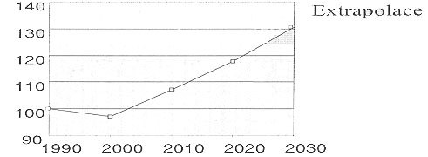
Obr. II.2. I přes mírný pokles budou emise oxidu uhlíku v evropské unii dále výrazně růst ( Zdroj: Zelená kniha EU)

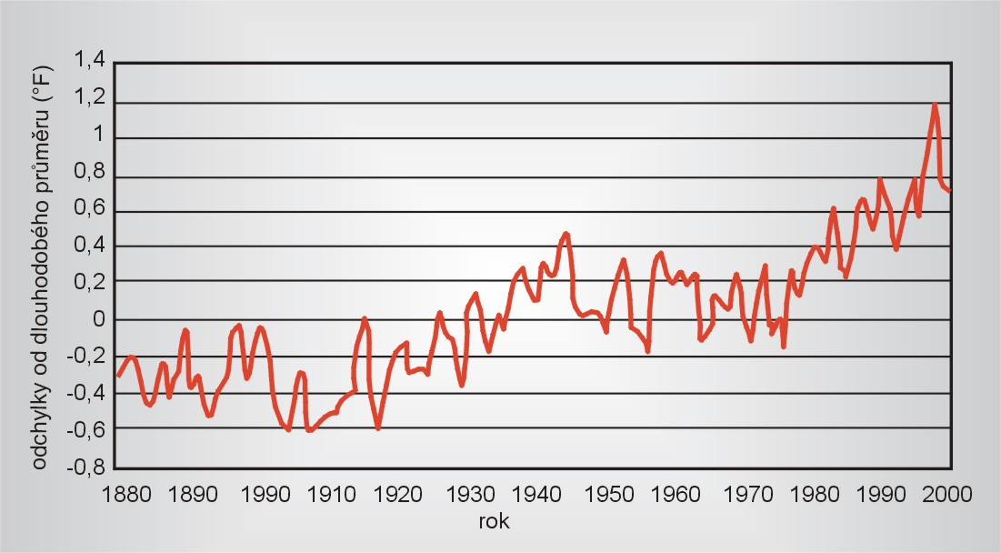

Obr. II.3. Oteplování zemské atmosféry (Zdroj: Čs. Časopis pro fyziku)

Uhelné elektrárny mají vzhledem k ohromnému množství paliv vysoké nároky na přepravu paliva a nejvyšší externí náklady. Náklady na transport uhlí jsou několikrát vyšší než u jaderných zařízení a jsou přičítány k výrobním nákladům, které zvyšují asi o 25 až 100 %. Zásadním směrem, který může zvýšit akceptovatelnost uhelných elektráren, je zvyšování účinnosti využití energie obsažené v uhlí a vývoj čistých uhelných technologií (clean coal technologies).
Bruto účinnost elektráren spalujících černé uhlí je v Číně a v Rusku 23 %, v USA 37 %, ve světě průměrně 31 %, současný stav techniky umožňuje dosažení 47 % a potenciál ukazuje na 52 %. Proto by bylo výhodné přebudovat světový park uhelných elektráren. Náklady na výstavbu zařízení podle stavu techniky jsou nízké v porovnání s úsporami paliva. Reinvestice cyklu uhelných elektráren by snížila produkci CO₂ o 1,5 miliardy tun ročně. Přesto se jedná o změnu, která bude uskutečňována jen pozvolně.

Determinující vliv světových cen ropy

Elektroenergetika využívající uhelné zdroje nemůže opomenout postavení ropy jako politického faktoru číslo jedna. Cena ropy silně kolísá (nejen z objektivních ale i účelově vytvářených důvodů) a tím ovlivňuje celé světové hospodářství. Přesto, že cena ropy je určující i pro ceny ostatních paliv, v elektroenergetice a plynárenství spolupůsobí minoritně vedle ropy s jejími krátkodobými finančními efekty i další paliva, jejichž ceny byly donedávna relativně stabilní. V očekávání dalšího rozvoje jaderné energetiky se i cena U₃O₈ za poslední rok zdvojnásobila. Významně rostly také náklady na pořízení odpovídajících technologií.
Náhlé dramatické změny v cenách ropy mají škodlivý vliv na hospodářství. Tato zranitelnost průmyslu přímo souvisí s tím, jak
- ropa přímo ovlivňuje hospodářství,
- je systém zásobování energií schopen přejít na alternativní paliva,
- jsou tvořeny zásoby všech paliv.
Tyto souvislosti mají nadnárodní charakter, jsou ovlivněny světovou situací a změní se i tehdy, když situace v regionu není přímou příčinou změny dotčena. Snížení, ale nikoliv odstranění této hospodářské zranitelnosti lze provádět širokým rozsahem systémových opatření: zvyšováním účinnosti využívání energie, zvyšováním rezerv a užitím alternativních paliv.
Dá se předpokládat, že hlavní importéři ropy budou stále více závislí na ropě ze Zálivu. Nelze vyloučit ošklivá překvapení s vážnými důsledky pro ropné trhy jako významné výpadky dodávek a výskyt cenových špiček nebo posunu cenové hladiny směrem vzhůru. To by mělo být výchozím bodem pro geopolitické strategie a politickou odezvu ve vztahu k ropné spolehlivosti.
Rizikem je současná evropská orientace na zemní plyn, jehož dominantním dodavatelem je Rusko, výrazně slabším dodavatelem je Norsko a UK, které mají horizont svých dodávek časově ohraničený proto, že ropa a zemní plyn v Severním moři jsou zdrojem na necelých dvacet roků, ostatní dodávky zemního plynu od dalších dodavatelů jsou nevýznamné. Po očekávaném napojování dalších spotřebitelů zemního plynu bude jeho cena zřejmě trvale růst a to rychleji, než bude odpovídat růstu ceny ropy. U zemního plynu je nutné hovořit o zajatých zákaznících - celých státech, dnes opouštějících ostatní primární zdroje energie, ke kterým se ale v dalším vývoji budou zřejmě nuceny vracet.

Fosilní paliva v ČR pro první polovinu 21. století

Hnědé uhlí bude po celé období nejvýznamnějším primárním zdrojem energie. Záměrem Státní energetické politiky je snížit na polovinu spotřebu ropy. Spotřeba zemního plynu by měla vzrůst do roku 2030 o 20 %, jaderného paliva dva a půl násobně a uplatnění obnovitelných zdrojů by mělo vzrůst více než šestkrát v porovnání s rokem 2000. Očekávaný meziroční růst spotřeby elektřiny cca 1,3 % je v souladu se světovou tendencí. Obnova uhelných elektráren započne v roce 2010. Do roku 2030 dojde k úplné výměně většiny výrobních kapacit na černé a hnědé uhlí i zdrojů na zemní plyn. Dovozy energie a paliv budou stále výrazněji převyšovat vývozy. Dovozní energetická náročnost České republiky vzroste v následujících třiceti letech téměř dvojnásobně. Plná závislost na zemním plynu, ropě a jaderném palivu se rozšíří o vysokou závislost na černém uhlí.

HNĚDOUHELNÉ ELEKTRÁRNY

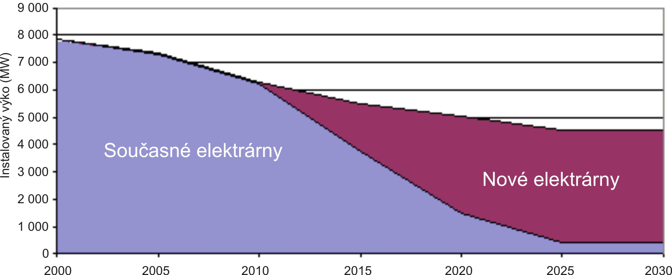

Obr. II.4. Předpokládaná skladba výkonu elektráren spalujících české hnědé uhlí
(Zdroj: MPO, 2003)

Budoucnost uhlí jako paliva pro českou elektroenergetiku

V ČR jsou ložiska černého uhlí využívána jak v energetice, tak v koksárenství. Těžba pokračuje už jen v hornoslezské pánvi. Odhadovaná životnost domácích zásob při současné výši těžby je cca 80 let. Ostatní významné dosud nevyužívané domácí zdroje jsou z hlediska těžby charakteristické nepříznivými geologicko-technickými podmínkami jako hloubkou uložení, průtržemi plynů apod. Prozkoumané zásoby černého uhlí leží v okolí Frenštátu pod Radhoštěm s hloubkou uložení slojí cca 1 km. Jejich eventuální těžební otvírka je však limitována existencí CHKO Beskydy, nevyjasněnými ekonomickými podmínkami její realizace i finančními možnostmi OKD jako potenciálního investora. Zatím se s využitím těchto zásob nepočítá. Efektivní využití uhelných zásob v slánské a mělnické pánvi by se zřejmě dostalo do neřešitelných střetů zejména s vodohospodářskými zájmy a se zájmy ochrany životního prostředí. V případě slánské pánve přistupují i složité báňsko-technické podmínky, které vedly k likvidaci otvírkových báňských děl u Slaného v roce 1992. Ekonomika volného trhu bude pravděpodobně inklinovat k dovozům levnějšího černého uhlí ze zahraničí.

Hnědé uhlí a lignit.

Pro další využívání hnědého uhlí jsou zásadní otázky objemu zásob domácích zdrojů, s tím související otázky územně ekologických limitů (ÚEL), přijatelnost závislosti ČR na dovozu primárních energetických zdrojů (PEZ), ochrana životního prostředí, regionální zaměstnanost a spolehlivost dodávek energetických zdrojů pro výrobu elektrické energie. Otazník nad velikostí využitelných zásob hnědého uhlí vytvořilo usnesení vlády ČR č. 444/1991, které limitovalo rozsah těžby vymezením oblastí, ve kterých lze uhelnou substanci těžit.
Průmyslově využít lze pouze hnědouhelné pánve při severozápadní hranici ČR se SRN v případě hnědého uhlí. U lignitu se jedná prakticky pouze o jihomoravskou lignitovou pánev poblíž Hodonína, jejíž příspěvek pro elektrizační soustavu je cca 1 %. Její význam se omezuje na místní zdroj tepla. Roční těžba Lignitu Hodonín, s.r.o. je cca 0,5 mil. tun. Zajišťuje je poslední provozovaný důl Důl Mír v Mikulčicích, jehož budoucnost je z dnešního pohledu velmi neurčitá. Uzavřením a likvidací tohoto dolu bude ukončena těžba lignitu v regionu. Rozložení hnědouhelných a lignitových ložisek na území ČR ukazuje mapka na obrázku.

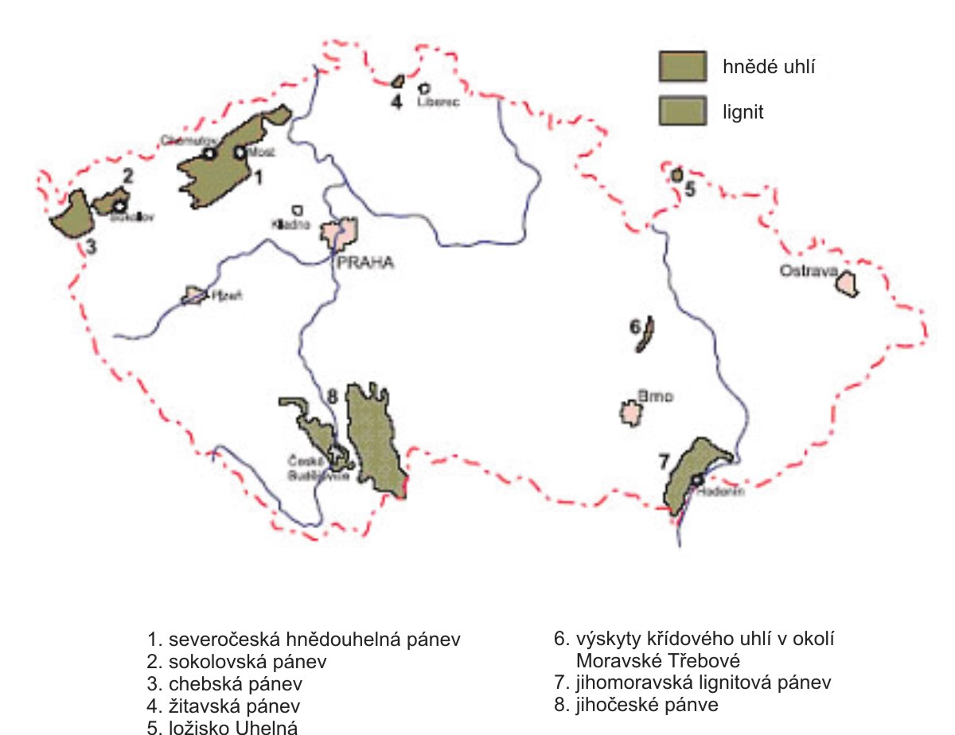

Obr. II.5. Hnědé uhlí je stále hlavním zdrojem pro výrobu elektrické energie v ČR (cca 42 %).
0%
20%
40%
60%
80%
100%
2000
2005
2030
hnědé uhlí
černé uhlí
plynná paliva
kapalná paliva
jaderné palivo
obnovitelné zdroje

PODÍLY NA VÝROBĚ ELEKTŘINY A JEJICH OČEKÁVANÝ VÝVOJ

(Zdroj: MPO 2003)

V následující tabulce je uvedena odhadovaná životnost zásob hnědého uhlí, jejichž vydobytí je dnes povoleno v rámci platných územních ekologických limitů (ÚEL)

a za ÚEL.

společnost | Lokalita | činné lokality |  |  |  | rezervní lokality |  | postprognózní lokality
společnost | Lokalita | vytěžitelné zás. v ÚEL (mil. tun) | odhadované ukončení provozu | vytěžitelné zás. za ÚEL (mil. tun) | Odhadované ukončení provozu | vytěžitelné zás. za ÚEL (mil. tun) | Odhadova-ná doba provozu | vytěžitelné zás. za ÚEL (mil. tun) | Odhadova-né ukončení provozu
SD, a. s. | Libouš | 329 | 2038 | - | - | - | - | - | -
SD, a. s. | Bílina | 249 | 2033 | 120 | 2052 | - | - | - | -
SD, a. s. | Podlesice –Veliká Ves | - | - | - | - | 124 | 31 | - | -
SD, a. s. | Zahořany | - | - | - | - | 164 | 33 | - | -
MUS, a. s. | Vršany+J.  Šverma | 335 | 2048 | - | - | - | - | - | -
MUS, a. s. | ČSA I. a II. Etapa | 72 | 2018 | 264 | 2062 | - | - | - | -
MUS, a. s. | ČSA III. a IV. Etapa | - | - | - | - | - | - | 486 | 2123
MUS, a. s. | Bylany | - | - | - | - | 163 | 33 | - | -
SU, a. s. | Jiří | 159 | 2025 | - | - | - | - | - | -
SU, a. s. | Družba | 83 | 2039 | - | - | - | - | - | -

Vytěžitelné zásoby jsou uváděny k 1. 1. 2003 resp. k 1. 1. 2005 u SD, a. s., a nejsou zde uvedeny hlubinné doly, které ukončí těžbu během roku 2005.

Z dlouhodobého pohledu mají tedy praktický význam pouze hnědouhelné pánve situované
v podkrušnohorském úvalu severozápadních Čech.

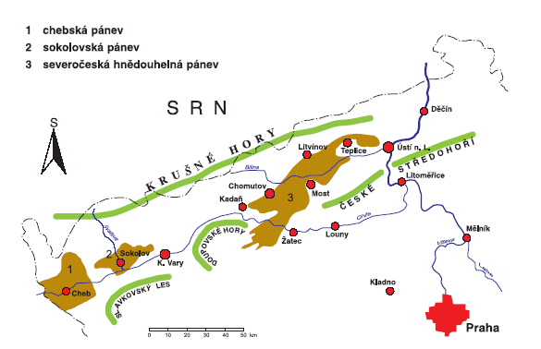

Obr. II.6. České hnědouhelné pánve
Zejména z hlediska ochrany františkolázeňských termálních pramenů se o využití zhruba
1 mld. tun geologických zásob chebského ložiska hnědého uhlí ani v dlouhodobé perspektivě neuvažuje. Ve dvou stávajících hnědouhelných pánvích se těží uhlí průmyslovým způsobem více než 150 let. Současnou situaci severočeského hnědouhelného revíru zachycuje schematická mapka na obrázku.

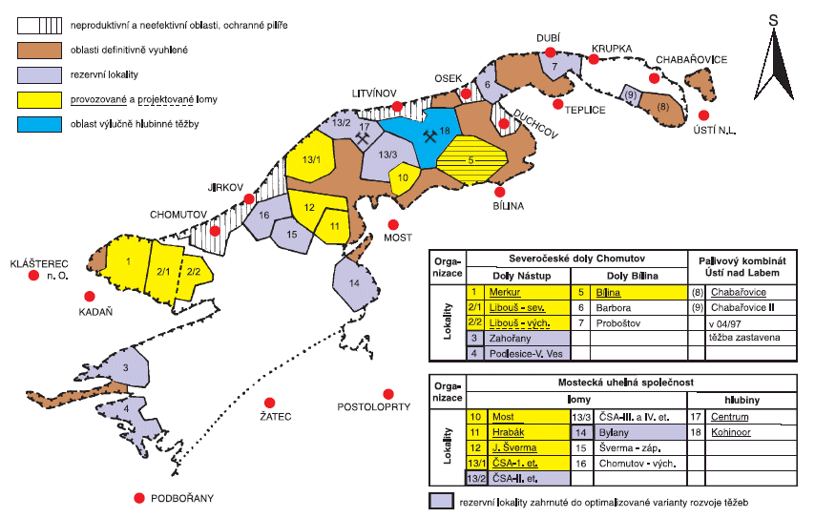

Obr. II.7. Současná situace severočeského hnědouhelného revíru (Zdroj: Severočeské doly)

Představu o tom, jak vládní usnesení o územně ekologických limitech z roku 1991 omezuje těžbu, vytváří schematická mapka možného postupu porubních front velkolomu ČSA, MUS, a.s., centrální část severočeské hnědouhelné pánve. V rámci ÚEL bylo na tomto lomu ke konci roku 1997 k dispozici již jen 102 mil. tun vytěžitelných zásob. Za hranicí územně ekologických limitů zůstává usnesením české vlády z roku 1991 vázáno v dobývacím prostoru 392 mil. tun geologických zásob, z toho 264 mil. tun reálně vytěžitelných. Situaci zachycuje obrázek.

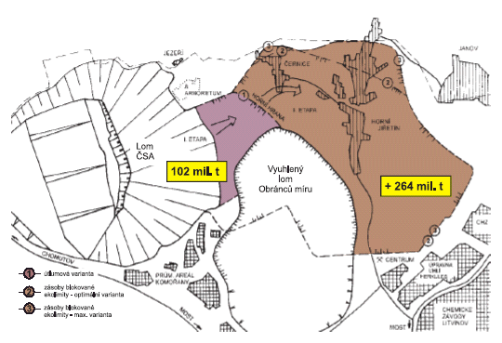

Obr. II.8. Představa o územních ekologických limitech
Navíc postup lomu ČSA do prostoru za hranici ÚEL by umožnil v daleké budoucnosti (po roce 2050) i vytěžení centrální části severočeské pánve s 940 mil. tun hnědouhelných zásob. Nelze již počítat se 100 mil. tun kvalitního nízkosirnatého uhlí z lomu Chabařovice, který byl již v březnu roku 1997 zastaven a jeho zbytková jáma je zaplavována.

Výhledově se tedy může jednat o eventuelní otvírku tří lokalit situovaných vně ÚEL v severočeské hnědouhelné pánvi (SHP), tzv. „na zelené louce“, tj. lokalit Bylany (v zájmové těžební oblasti MUS, a.s.), Podlesice -Veliká Ves a Zahořany (zájmová oblast SD, a.s.), v souhrnu s cca 451 mil. tun hnědouhelných zásob. Pouze tyto tři lokality totiž doporučila Studie sektoru uhlí k možné perspektivní těžbě z celkového počtu devíti rezervních (výhledových) lokalit, vybraných do dlouhodobé perspektivy ještě v roce 1990. Do vytěžitelných zásob lze navíc ve velmi dlouhodobé perspektivě zahrnout i necelou 1 mld. tun hnědouhelných zásob v prostoru centrální části revíru dalším postupem velkolomu ČSA a zvýšit tak vytěžitelné zásoby jen v SHP až na 3 mld. tun. Tyto alternativní možnosti využití zásob hnědého uhlí v ČR ukazuje graf.

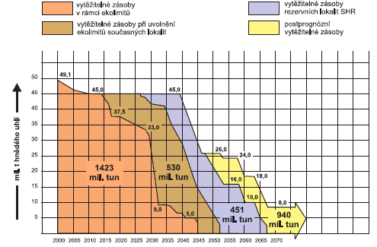
Zdroj grafů: Výzkumný ústav pro hnědé uhlí, a.s., Most

Obr. II.9. Alternativní možnosti využití zásob hnědého uhlí v ČR

Rozhodnutí o případné revizi ÚEL závisí na řadě aspektů:

- zásoby
  - výhody:
    - jsou dobře prozkoumané a v dostatečném množství pro potřebnou obnovu klasických zdrojů výroby elektřiny
    - hnědé uhlí je prakticky jediná komodita, která může plně pokrýt domácí potřeby elektroenergetiky
  - nevýhody:
    - velká část je vázána ÚEL

- dopad na ekonomiku ČR
  - výhody:
    - hnědé uhlí je jediným surovinovým zdrojem, který nezatěžuje negativně saldo zahraničního obchodu
    - hnědé uhlí nepodléhá cenovým výkyvům, které známe u ropy a zemního plynu (oboje podléhá vývoji cen ropy na světových trzích)
  - nevýhody:
    - jako zdroj emisí skleníkových plynů musí být jeho spotřeba kryta povolenkami

- dopad na životní prostředí
  - výhody:
    - použitím nových technologií spalování CCT (čisté uhelné technologie) dochází k minimalizaci zatěžování životního prostředí emisemi
  - nevýhody:
    - přes veškerá technická a technologická opatření je zdrojem hluku, prachu, emisí

- bezpečnost dodávek
  - výhody:
    - doprava uhlí prakticky neznamená žádné nebezpečí
    - nepochází z politicky nestabilních oblastí (na rozdíl od ropy a zemního plynu)

- dostupnost zásob
  - výhody:
    - zásoby domácího hnědého uhlí jsou ověřené a skýtají dostatečnou podporu místním elektrárnám
  - nevýhody:
    - blokované významné množství zásob za ÚEL

- dopad na regionální zaměstnanost
  - výhody:
    - podle zahraničních zdrojů připadá na jednoho člověka zaměstnaného v řetězci těžba – výroba elektřiny z uhlí, pět lidí v navazujících profesích (služby)
  - nevýhody:
    - dnes již nelze říci, že s tímto odvětvím je spojena nízká kvalifikace lidí

Při komplexním hodnocení významu hnědého uhlí pro budoucnost energetiky je nezbytné posoudit proces, kterým se uhlí dostane z ložiska až ke zdroji spotřeby. Tento proces je nazýván energetickým řetězcem a má tři základní fáze:
- těžba
- doprava ke spotřebiteli
- vlastní spotřeba (spálení a likvidace vzniklých odpadů)

Fáze 1. - těžba uhlí

Nejdříve musí být odtěžena veškerá zemina (hornina), která uhelnou sloj přikrývá. Tady je nutné rozdělit odtěžení hmot kategorie zúrodnitelných zemin (ornice, spraše), které musí být odtěženy a deponovány selektivně, a ostatní horniny. Zúrodnitelné zeminy jsou odtěženy v předstihu před postupem lomu zpravidla diskontinuální technologií (dozer, lopatová rypadla + nákladní automobily).
rypadlo K 10.000 rypadlo KU 800
teoretický výkon 10.000 m³/hod. teoretický výkon 6.500 m³/hod.
váha 6.000 tun váha 4.500 tun
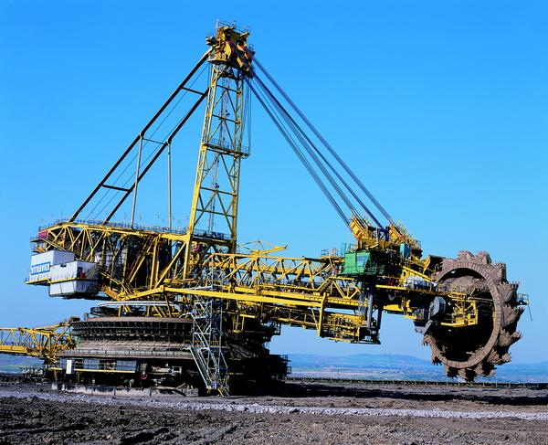
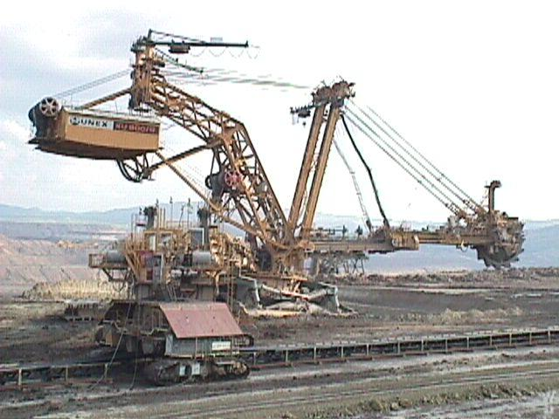

II.10. Rypadlo II. 11. Rypadlo

Uhlí od rypadla putuje po dálkové pasové dopravě, buď přímo ke spotřebiteli, nebo v častějším případě na skládku. Na této trase, nebo v úpravně je uhlí upraveno dle potřeb zákazníka (drcení uhlí, odstranění nežádoucích příměsí, třídění podle druhů, případně další úprava dle požadavků zákazníka – aditivace). Potom je uhlí naloženo nejčastěji do vagónů, méně často na nákladní auta, případně u místních elektráren po pasech.

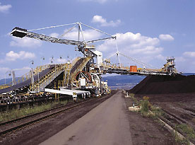

Obr.II.12. Skládkový stroj KSS 4.000/3.500

Ochrana životního prostředí

Ochrana životního prostředí je jednou z významných priorit a náklady na ochranu životního prostředí každoročně dosahují značných částek. Minimalizaci dopadů na životní prostředí můžeme charakterizovat jako snahu o:
- minimalizaci negativních vlivů těžby a zpracování uhlí na životní prostředí
- maximálně rychlé napravení negativních vlivů, pokud již k nim došlo

Prvním stupněm, kde se rozhoduje o vlivu na životní prostředí je báňské řešení. V něm se určuje postup lomu a rozhoduje o záborech pozemků a narušení vodního režimu, o ukládání skrývkových zemin na výsypky a o založení a době provozu vnějších výsypek. Snaha je vždy co nejvíce a co nejdříve uložit maximum těchto zemin do vyrubaných prostor. V báňském řešení se také rozhoduje o tom, jak budou úrodné a zúrodnění schopné zeminy těženy a kam budou ukládány, aby se co nejvíce usnadnilo jejich pozdější využití. Určuje se tvar výsypek i zbytkové jámy a rozhoduje se tedy v hlavních rysech o budoucím uspořádání krajiny. Určuje se technologické vybavení a rozhoduje se také o tom, jaké budou náklady na budoucí technické rekultivace. Báňské řešení je zpracováno až do skončení životnosti dolu.

Ochrana ovzduší

Prašnost na dolech vzniká při těžbě uhlí i skrývky a při jejich dopravě. V praxi se v dolech prašnost snižuje:
    - budováním bezprašných komunikací a skrápěním prašných komunikací
    - krytováním přesypů na pasové dopravě
    - instalováním mokrých hladinových odlučovačů a parních skrápěčů při úpravě uhlí
    - zachycováním prachových částic při úpravě uhlí vodní mlhou se smáčedlem
    - použitím průmyslových vysavačů

Opatření ke snížení plynných emisí jsou dvojího druhu:
První jsou zaměřena na vlastní provozy a k nim patří zejména opatření k zamezení a eventuelní likvidaci zápar a ohňů. Dodržování přísných zásad a opatření k zamezení zápar a ohňů patří k základním povinnostem při těžbě stejně tak, jako včasné provádění preventivních opatření, mezi něž patří zejména uzavírání nafáraných důlních hlubinných děl tak, aby se čelilo oxidaci a výronům důlních plynů a dále převrstvování uhelné substance v místech náchylných k samovznícení inertními materiály.
Druhá část opatření je obrácena ke spotřebitelům a spočívá v nabídce tříděného i energetického uhlí s malým obsahem síry a paliva aditivovaného vápenným hydrátem. Tato opatření umožňují za určitých předpokladů provoz spalovacích zařízení bez nákladných odsiřovacích zařízení. Pro objektivní a nezávislé monitorování prašnosti v okolí lomů je provozován monitoring prašnosti ve vztahu k obcím metodou kontinuálního měření s dálkovým přenosem dat. Monitoring provozuje akreditovaná laboratoř měření prašnosti a jeho výsledky, formou protokolu, jsou dotčeným obcím měsíčně předávány.

Ochrana vod

Režim ochrany vod je odvislý od toho, zda se jedná o vody důlní nebo odpadní. Důlní vody, tzn. takové, které do dolu vcházejí a jsou z něho odváděny zpravidla čerpáním, mají často kolísající nízkou hodnotu pH, unášejí s sebou nerozpustné látky a mají také obvykle zvýšený obsah kovů. Prvním opatřením je oddělení povrchových vod, aby se objem důlních vod snížil na minimum. Vlastní úprava důlních vod se řeší nejprve v sedimentačních jímkách a následně pak v čistírnách důlních vod, které pracují oxidačně-neutralizačním způsobem. Zejména se odstraňuje železo, mangan a nerozpustné látky.
Průmyslové odpadní vody vznikají v provozech, např. při mytí technologie, aut a pomocné mechanizace. Pro jejich zneškodňování byla vybudována řada čistíren pracujících většinou jako recirkulační. Splaškové odpadní vody z různých sociálních zařízení jsou čištěny v mechanicko-biologických čistírnách pracujících s vysokou účinností a spolehlivostí.

Odpadové hospodářství

Základním cílem je omezit vznik odpadů, především nebezpečných, na minimum. Pokud již odpad vnikne je organizován jeho sběr, třídění, úprava, využívání, recyklace a konečné zneškodnění dále nevyužitelného odpadu, podle jeho charakteru, spalováním a skládkováním.
Upravené a certifikované produkty po spalování jsou na dolech využívány např. k rekultivačním účelům nebo jako stabilizující prvek při stavbě výsypek.
Na dolech jsou provozovány mobilní drtiče stavebních odpadů, produkty jsou využívány pro vnitřní potřebu dolů (stavba provozních cest a drenážních systémů).
Na některých lokalitách byly na vnitřních výsypkách vybudovány skládky. Jde o řízené, plně zabezpečené skládky na kterých je možné ukládat odpady zařazené do skupin inertní odpad, ostatní odpad a dokonce nebezpečný odpad.

Hluk

Zdrojem hluku na dolech je velkostrojová technika a doplňková mechanizace. Pro šíření hluku je rozhodující vzdálenost zdroje a tvar terénu. Nejúčinnější je snižovat hluk přímo na zdrojích, což je někdy technicky velmi obtížné. V praxi se realizují zejména tato opatření:
    - použití vyvážených válečků u pasové dopravy
    - použití kvalitnějších, méně hlučných převodovek
    - zakrytování pohonů pasových dopravníků
    - zabudování protihlukových clon u některých pohonů a středních dílů pasové dopravy
    - v předstihu se budují ochranné zemní valy a lesní pásy
Monitoring hluku ve všech obcích, které jsou dotčeny provozem dolů, je pravidelně měsíčně prováděn nezávislou akreditovanou laboratoří měření hluku a výsledky jsou rovněž předávány v měsíčních intervalech dotčeným obcím. Vlastního měření se pochopitelně mohou, v případě zájmu, zástupci obcí zúčastnit.

Fáze 2. – doprava uhlí ke zdroji spotřeby

Hnědé uhlí je zákazníkům v ČR dodáváno třemi dopravními cestami. Dálkovou pasovou dopravou, železničními vagóny a nákladními automobily. Doprava uhlí ve své podstatě neznamená žádnou další zátěž pro životní prostředí, než kterou je vlastní doprava. Navíc neexistuje nebezpečí spojené s dopravou zemního plynu, nebo ropy, kdy dojde ke změně politické situace v některé oblasti těžby nebo transportu, a dodávka bude přerušena. Není tak náchylná teroristickým útokům, které jsou opět zaměřeny zejména na produktovody (ropovod, plynovod).

Fáze 3. – vlastní spotřeba

Uhelné elektrárny

V uhelných elektrárnách se získává elektrická energie spalováním uhlí. Výroba elektrické energie v moderních elektrárnách je složitý technologický proces, na jehož konci je nejen elektrická energie, ale i produkty vzniklé spalováním uhlí, které se podílejí na znečišťování ovzduší. Jejich odstraňování je důležitým úkolem. Další cestou ke zvýšení účinnosti uhelných elektráren a současně ke snížení škodlivin je využití nejmodernějších zařízení a technologických postupů.
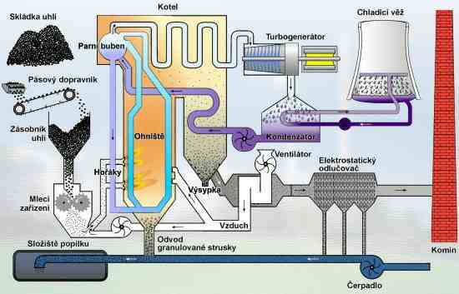

Obr. II.13. Schema uhelné elektrárny (Zdroj: Encyklopedie energie, ČEZ)

V uhelných elektrárnách se spalováním uhlí získává tepelná energie, která se předává vodě. Vyvíjí se pára, ta pohání parní turbínu a přes alternátor je vyráběna elektřina. Na stejném principu pracují vedle uhelných elektráren i elektrárny spalující mazut nebo zemní plyn.

Klasické tepelné elektrárny se v zásadě dělí na dva typy, na elektrárny kondenzační a na teplárny. Kondenzační elektrárny slouží pouze k výrobě elektrické energie. To znamená, že veškerá pára přivedená do turbíny po vykonání práce zkondenzuje na vodu v kondenzátoru. Teplárny na rozdíl od kondenzačních elektráren dodávají kromě elektrické energie i energii tepelnou na vytápění, ohřev vody apod. Výhodou tepláren je vyšší hospodárnost, nevýhodou naproti tomu je skutečnost, že elektrický výkon závisí na okamžitém množství páry odebírané tepelnými spotřebiči. Právě proto se teplárny nikdy nestaly základními výrobnami elektřiny pro energetické systémy. Jejich další nevýhodou je skutečnost, že je lze budovat pouze v místech koncentrovanější spotřeby tepla, což bývá zejména ve větších městských či průmyslových aglomeracích

Emise

Emise škodlivin představují vypouštění znečisťujících látek ze zdroje do ovzduší. Škodliviny anorganického a organického původu unikají téměř při všech průmyslových výrobách.

Emise znečisťujících látek při provozu elektráren
 | kg CO₂ | kg SO₂ | kg NO₂ | kg CO | kg popela | kg popílku
Při spálení 1 toe uhlí vzniká | 4 800 | 6 | 11 | 4,5-20 | 220 | 1,4
Při spálení 1 toe topného  oleje vzniká | 3 100 | 20 | 6 | 6-30 | 0 | 0
Při spálení 1 toe zemního plynu  (1120 m³) vzniká | 2 300 | téměř  0 | 4 | 0,5-3 | 0 | 0
Štěpení uranu | 0 | 0 | 0 | 0 | 0 | 0

1 tuna olejového ekvivalentu (toe) = 41.85 GJ[=1,48 tuny měrného paliva (tmp)

Emise a imise

Uhelné elektrárny produkují zejména oxid uhličitý, siřičitý, oxidy dusíku a oxidy některých aromatických uhlovodíků. Práškovým spalováním dochází ke tvorbě značného množství popílku. Všechny tyto látky, které jsou vypouštěné ze zdroje, nazýváme emisemi.
Imise jsou přízemní koncentrace stejných látek (přibližně do výše 1,8 m). Do prostředí se dostávají někdy i ze vzdálených zdrojů znečištění ovzduší. Pro hodnocení a zdraví lidí jsou rozhodující imise. Vysoké komíny elektráren sníží tedy imisi škodlivých látek ve svém okolí, ale celková emise škodlivin zůstává nezměněna. Pouze dojde k rozptýlení kouřových plynů s obsahem oxidů a popílku na větší území, často přesahující i hranice států. Na druhou stranu za špatné životní prostředí nemohou jen škodliviny pocházející z velkých elektráren, ale spolu s nimi, a to více než z poloviny, se na něm podílejí lokální topeniště, automobily, chemický průmysl atd. Proces spalování v elektrárnách je, na rozdíl od vytápění domácností, přesně regulován.

Odstranění oxidů síry

Mezi nejškodlivější látky, které se mohou dostat spalinami do vzduchu, patří oxidy síry. Síra se v uhlí vyskytuje ve dvou formách: z menší části v anorganických sloučeninách (pyrity, sirníky), z větší části ve formě organických sloučenin. Právě organické látky obsahující síru se při spalování oxidují na oxid siřičitý SO₂.
Devadesát procent oxidu siřičitého je unášeno spolu se spalinami komínem do ovzduší, kde z něj působením vlhkosti a slunečního záření vzniká kyselina sírová, která v podobě tzv. kyselých dešťů překyseluje půdu, snižuje možnost přísunu živných látek do listů a jehliček stromů, a tak vede k odumírání lesů. Kyselé deště působí nepříznivě i na zdraví lidí, poškozují stavební konstrukce, zejména vápenec a mramor, v půdě rozpouštějí těžké kovy, které se pak s vodou dostanou do živých organismů, člověka nevyjímaje.
Velmi důležitým krokem k ozdravení životního prostředí je odsíření uhelných elektráren. Chemicky lze odsířit jak palivo, tak kouřové plyny. Protože odsíření uhlí před spalováním by bylo ekonomicky příliš náročné, odsiřují se v praxi pouze kouřové plyny. Metody, které se k odsíření používají, se rozdělují do tří skupin: na suché, polosuché a mokré.
Při suché metodě se přidává mletý vápenec do ohniště, kde se teploty plynů pohybují kolem 900 – 1.200 °C. Vápenec CaCO₃ se tepelně rozkládá na oxid vápenatý a oxid uhličitý. Část oxidu siřičitého ve spalinách reaguje s oxidem vápenatým na siřičitan vápenatý CaSO₃. Kouřové plyny se tak zbaví 30 - 40 % síry. Proto se tato metoda rozšiřuje o další technologie, které umožňují např. vstřikováním vody reakci oxidu vápenatého na hydroxid vápenatý, který reaguje se zbytkem oxidu siřičitého ve spalinách na siřičitan vápenatý. Ten se dále oxiduje na síran vápenatý, čímž může účinnost stoupnout až na 70 %.

Isolinie imisí SO₂ v severních Čechách před a po dokončení ekologického programu ČEZ, a. s.
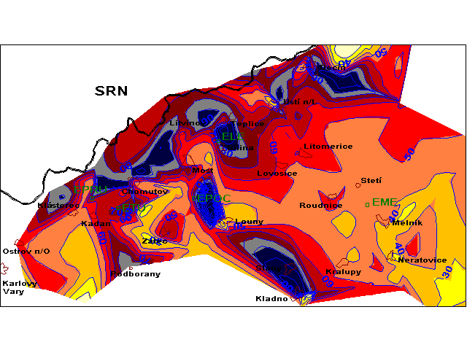 | 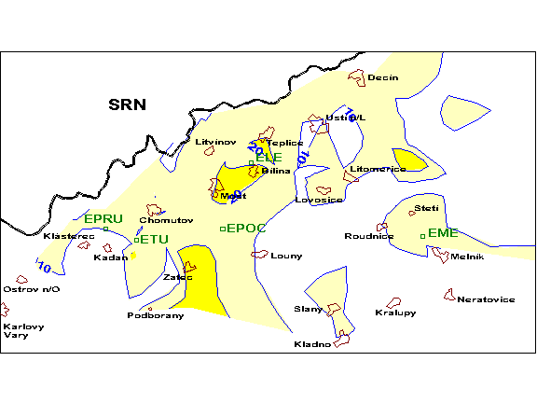
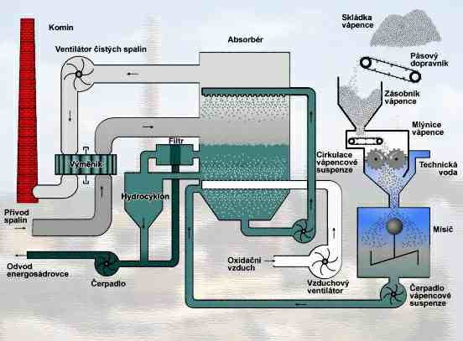

Obr. II.14. Odsíření mokrou vápencovou metodou (Zdroj: Encyklopedie energie, ČEZ)

Mokrá vápencová metoda (viz obrázek) spočívá ve vypírání kouřových plynů absorpční suspenzí, která obsahuje vodu, práškový vápenec CaCO₃, rozpuštěné siřičitanové ionty SO₃²⁻ a hydrogensiřičitanové HSO₃⁻ a oxid uhličitý. Oxidací vzniká tzv. energosádrovec CaSO₄.2H₂0, který lze dále využít, např. ve stavebnictví.
Při polosuché metodě se rozprašuje vodní suspenze páleného vápna nebo vápenného hydrátu do kouřových plynů. Reakcí s kyselými složkami spalin vzniká siřičitan vápenatý a síran vápenatý. Odsířovací zařízení používaná v uhelných elektrárnách v České republice mají účinnost kolem 95 %.

Odstranění oxidů dusíku

Mezi látky rovněž ohrožující zdraví lidí patří oxidy dusíku. Při spalování uhlí (ale i mazutu) za vysokých teplot vznikají oxidací paliva se spalovacím vzduchem oxidy dusíku. V kotlích elektráren vzniká především oxid dusnatý, měnící se na dioxid dusíku NO₂. Vedle něj se vyskytuje oxid dusitý a dusičnany. Ustálil se zvyk označovat souhrnně všechny oxidy dusíku jako NOx.
Oxidy dusíku zvyšují škodlivé účinky oxidu siřičitého a stejně jako on napadají sliznice dýchacích orgánů a devastují lesy. Podle lékařů a hygieniků jsou oxidy dusíku asi 6 až 10x nebezpečnější než oxid siřičitý.
Emise oxidů dusíku lze snížit již optimalizací spalování a snížením spalovacích teplot. Velmi efektivním zařízením je fluidní ohniště, neboť spalování ve fluidní vrstvě probíhá při teplotách v rozmezí 800 - 900 °C, při kterých se tvoří podstatně méně oxidů dusíku než při běžném spalování. Fluidní kotle tedy odstraňují oxidy síry i oxidy dusíku zároveň.
Další cestou vedoucí ke snížení koncentrací NOx je vložení katalyzátoru do kouřových plynů. Jeho pomocí probíhá katalytická redukce, při které vzniká čistý dusík a vodní pára. Zařízení pro katalytickou redukci se říká Denox filtry.

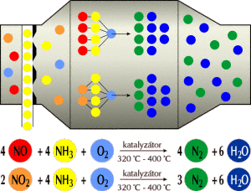

II.15. Katalyzátor kouřových plynů
(Zdroj: Encyklopedie energie, ČEZ)

Oxid uhličitý

Při spalování vzniká kromě oxidu siřičitého a oxidů dusíku i oxid uhličitý. Přestože tento plyn není jedovatý, je nebezpečný tím, že se podílí na tzv. skleníkovém efektu. Zvyšování jeho množství v atmosféře by mohlo způsobit celkové oteplování a tím rozpouštění polárních ledovců, stoupnutí hladiny oceánů a další jen těžko předvídatelné klimatické změny a přírodní pohromy. V současnosti ale neexistuje žádná metoda, která by v praxi dokázala odstranit CO₂ ze spalin.

Oxid uhelnatý

Na rozdíl od oxidu uhličitého únik jedovatého oxidu uhelnatého lze optimálním spalováním podstatně snížit.

Popel
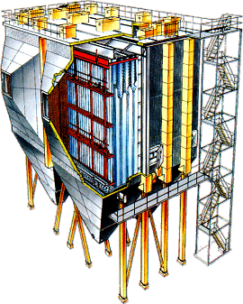
Vedle plynů vzniká při spalování uhlí popel. Popel je směs různě velkých částic. Více než tři čtvrtiny z celkového množství popela se vyskytují ve formě prachu se zrnitostí od tisícin milimetru do jednoho milimetru. Tato část je zachycována v elektrostatických odlučovačích, v nichž se dnes zachycuje více než 99,5 % veškerého popílku. Tahu spalin se staví do cesty soustava drátěných vysokonapěťových elektrod, které přitahují částice popílku s opačnými elektrickými náboji.

II. 16. Elektrostatický odlučovač popílku
(Zdroj:Encyklopedie energie, ČEZ)
Hrubý popel a struska se zrny o velikosti do pěti centimetrů tvoří přibližně jednu čtvrtinu odpadu. Tato část se zachycuje ve spodní partii ohniště pod spalovací komorou.

Kotle budoucnosti

Pravděpodobně nejvýhodnější způsob využití energetického uhlí představuje kombinace tlakového zplyňování uhlí a tzv. paroplynového cyklu. Tento způsob výrazně zvyšuje účinnost výroby elektrické energie a odborníci očekávají jeho bouřlivý rozvoj zejména v těch zemích, které jsou odkázány převážně na uhelné zdroje energie.
Rozemleté uhlí (vysoká sirnatost není problém) se v generátoru (zplynovači) za vysoké teploty a tlaku nejprve zplynuje. Veškeré pevné částice, které jinak unikají do vzduchu, se mění ve strusku vhodnou pro stavebnictví. Surový plyn je ochlazen, zbaven síry (tu lze výhodně prodat) a dalších nečistot.
Energetický plyn se vede dále do plynové turbíny, v jejíž komoře se spaluje. Vzniká elektrická energie a navíc plyn opouštějící turbínu je natolik horký, že v kotli ohřeje vodu na páru. V parní turbíně se pak vyrobí další elektřina.

Možnosti využívání odpadů z energetiky

K využívání odpadů z energetiky vytvářejí vlády různých zemí různé podmínky, které producenty a odběratele motivují či nutí odpady využívat. V úsilí o využití jsou nejdále země Beneluxu, z toho v Nizozemsku se využívá nebo vyváží plných 100 % energetických odpadů. I v jiných zemích se však nyní využití odpadů z energetiky dynamicky rozvíjí v souladu s rozvojem technologií a uvědomováním si globální důležitosti této problematiky. Možnosti využití popele jsou, mimo jiné, následující:

Popílek a škvára

Využití ve stavebnictví, při přípravě betonů a malt, přičemž popílek může působit jako aktivní i neaktivní složka (přispívá či nepřispívá k procesu tvrdnutí), struska a škvára zastává především funkci plniva. Popílek a strusku lze využít v největší míře při výrobě cementu.
Popílek a strusku je možno též využívat při výrobě cihel, přidává se do asfaltu atd. Tyto cihly mají podstatně lepší užitné vlastnosti ve srovnání s běžnými cihlami a díky svým vlastnostem a širokému spektru barev se využívají na vnější zdivo bez omítky (viz obrázky).


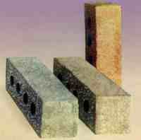

Výroba umělého kameniva. Je rozšířena např. v Nizozemsku, kde je téměř 20 % produkce popílku využito pro tyto účely. Existují v zásadě dvě technologie výroby kameniva (za studena např. Aardelite a za horka např. Lytag.

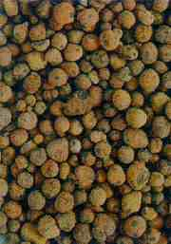

Obr. II.17. Kamenivo z popílku

Výroba náplní filtrů pro čistírny odpadních vod. Jsou dosahovány překvapivě vysoké účinnosti. Životnost náplně filtrů je 10 až 20 let.
Směs popílku, cementu a vody (popř. dalších přísad) po přidání např. ke kalu z ČOV vytvoří pevnou hmotu s velmi nízkou vyluhovatelností škodlivin, která může být bez rizika ukládána. Směs se vyrábí pod obchodním názvem Rhenipal.

Energosádrovec

Využití v cementárnách jako přísada pro regulaci tuhnutí cementu. Energosádrovec je pro tyto účely plnohodnotnou náhradou přírodního sádrovce. Energosádrovec se v cementárnách přidává do cementového mlýna ke slínku jako osvědčený regulátor tuhnutí cementu.
Využití pro výrobu sádry a sádrokartonových desek. Energosádrovec se po odvodnění zahřeje na teplotu kolem 100° C (tzv. kalcinace), přičemž vzniká běžná sádra, tzv. α-sádra, která může být samostatně expedována nebo bývá využita bezprostředně při výrobě sádrokartonových desek. Při této technologii se sádra, rozmíchaná s vodou a přísadami regulujícími tuhnutí, dávkuje na pás papíru. Vrstva sádry se překryje horní vrstvou papíru a vzniklá deska se nechá vytvrdnout. Vytvrdlé desky se ořežou na potřebné rozměry a případně dále povrchově upravují. Desky mají široké použití při výstavbě.

Produkt polosuché metody odsíření, stabilizát, aglomerát, deponát

Pro nenáročné stavby (vyplňování výkopů, zásypy, násypy, konstrukční vrstvy silnic a dálnic, vyplňování důlních prostor apod.) se využívá schopnosti těchto materiálů nabývat alespoň minimálních pevností. Stabilizát z produktů polosuché metody odsíření se používal např. při výstavbě Eurotunelu jako výplňový a konstrukční materiál.
Těsnicí vrstvy skládek, zahlazování důlní činnosti, rekultivace, krajinotvorba. Úpravou receptury stabilizátu a jeho ukládáním za určitých podmínek (hutnění) lze připravit vrstvu, která splňuje všechny požadavky na těsnicí materiál pro skládky. Vrstva stabilizátu upravená pro těsnicí účely dosahuje propustnosti vůči vodě řádu 10⁻⁹-10⁻¹¹ m/s. Vytvořenými chemickými vazbami, zhutněním vrstvy a nízkou propustností téměř nedochází k uvolňování případných škodlivin z vrstvy do životního prostředí. Je však nutno vytvořit vrstvu dostatečně silnou a pevnou, aby po zatížení vrstvou odpadu nedošlo k jejímu popraskání.
Vrstva stabilizátu, aglomerátu a deponátu může být úspěšně použita jako technická rekultivační vrstva skládek, složišť apod. před překrytím zeminou a konečnou úpravou povrchu. Stabilizát je i velmi vhodným materiálem pro rekultivaci bývalých odkališť. Tyto materiály jsou též vhodné pro vyplňování prostor po povrchové těžbě a obnovení původního nebo vytváření nového reliéfu krajiny. Ve všech případech využití odpadů důsledně dbáme na to, aby nedošlo k poškození životního prostředí. K tomu nám slouží zejména systémy kontroly řízení jakosti, certifikace, popř. povinný proces posuzování vlivu na životní prostředí.

Čisté uhelné technologie (Clean Coal Technology - CCT)

Technologie čistého uhlí dosahují významný pokrok. Mezi komerčně dostupné technologie patří fluidní spalování, superkritické parní systémy, kontrola emisí malých částic, odsíření spalin, kontrola oxidů dusíku a zachycení rtuti. Mezi zlepšení, která jsou ve vývoji patří cirkulující vrstevnaté spalování, ultrasuperkritické parní cykly, spalováni za přítomnosti kyslíku, zplyňování uhlí, pokročilé postupy chemického řetězení. Vize dosažení účinnosti vyšší než 50 % není nereálná. Hnědouhelná elektrárna RWE (SRN) uvedená do provozu v roce 2002 má účinnost 43 %.
Konvenční uhelná elektrárna vyrábí elektřinu použitím jednoduchého cyklu. S převládající technologií existujících elektráren (spalování prachového uhlí s podkritickým parním cyklem) dosahují energetickou účinnost cca 33 % až 38 % přeměny uhlí na elektřinu. U moderních elektráren účinnost roste nad 40 %. Zbývající energie je ztracena hlavně jako odpadní teplo.
Pokrokové moderní elektrárny užívají v konstrukci speciálně vyvinuté vysokoteplotní slitiny oceli, které umožňují použít „nadkritický“ a „superkritický“ parní cyklus. Zde je více energie převedeno do páry za pomoci zvýšeného tlaku a teploty. Stav techniky elektráren s nadkritickým parním cyklem umožňuje v současné době provoz v hodnotách do 30 MPa
s čistou účinností v řádu do 45 %. Oproti konvenční elektrárně vyšší účinnost sníží emise SO₂ a NO_{x} stejně jako CO₂ na jednotku elektřiny.

PARAMETRY PÁRY A ODPOVÍDAJÍCÍ ÚČINNOST ELEKTRÁRNY 700 MW

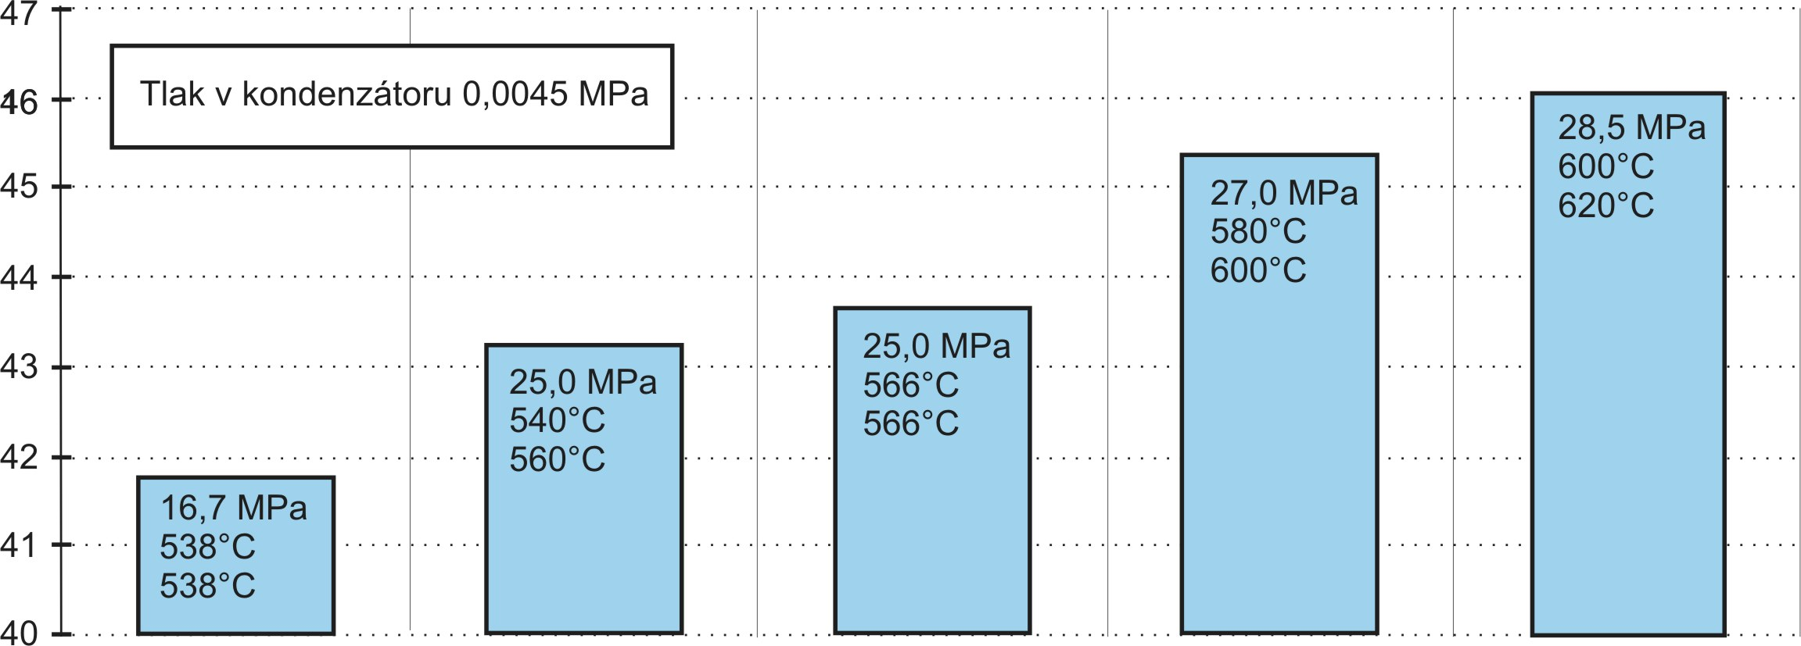

Obr. II.18. Moderní uhelné elektrárny pracují s vysokými parametry páry
(Zdroj: Siemens, 2005)

Technologie jednoduchého cyklu

Používání nových zdokonalených materiálů poskytuje další zlepšení parních podmínek. V roce 2020 je očekáváno komerčně dosažitelných 650 až 700° C páry, s účinností cyklu do 55%.
Alternativou prachového spalování je fluidní lože. Pracuje na principu proudění plynu ložem jemných částeček až se tyto dostanou do vznosu (rozptýlí se). Lože se pak chová jako tekutina což má za následek rychlé míchání částeček. Uhlí je přidáváno do lože spolu s mletým vápencem a neustálé míchání podporuje úplné spálení.
Většina fluidních kotlů pracuje za atmosférického tlaku a z toho pramení název – atmosférické fluidní spalování (AFBC). Jako při spalování prachového uhlí, je tepelná účinnost funkčního parního cyklu v průměru do 38 %.
Výhodou této technologie oproti práškovému kotli je její schopnost plnit limity týkající se ochrany životního prostředí při spalování různých paliv, včetně těch s vysokým obsahem popela a vlhkosti.

Technologie kombinovaného cyklu

Dnes jsou k dispozici nové technologie, které umožňují pálit uhlí při výrobě elektrické energie v kombinovaném cyklu. Tyto kombinují cykly horkého plynu a páry ve výrobě elektřiny ze stejného paliva.
Základem uhelného kombinovaného cyklu je buď proces přetlakového spalování uhlí, nebo proces uhelného zplyňování schopný produkovat plyn vhodný pro spalování plynovou turbínou.
V systému tlakového fluidního spalování (PFBC), je uhlí spáleno v kotli za zvýšených tlaků (0,6 – 1,6 MPa), čímž se vytváří vysoký tlak proudu spalin. Tento plyn má dostatek energie k pohonu plynové turbíny generátoru. Současně kotel také ohřívá vodu, která produkuje páru pro konvenční parní cyklus. PFBC systémy dosahují výkonností do 45 %. Budoucí vývoj dává očekávat dosažení až 50 % účinnosti.
Pro typickou elektrárnu s paroplynovým cyklem s tlakovým fluidním zplyňováním je charakteristické, že je uhlí nakládáno do zplyňovače za tlaku okolo 3 MPa společně s kyslíkem ze vzduchové odlučovací jednotky.
Vzniklý syntetický plyn (směs převážně kysličníku uhelnatého a vodíku) je vyroben ve zplyňovači v asi 1.300 °C a je chlazen na 200 °C před vypráním vodou s odloučením prachu a příměsí (jako je čpavek a chlorovodík). Tento plyn je pak vyprán znovu z důvodu odstranění příměsí síry. Vyčištěný plyn je spálen plynovou turbínou. Spaliny z turbíny zůstanou dostatečně horké, aby zvýšily teplotu páry pro konvenční parní cyklus.
S čistým syntetickým plynem jsou emise systému PFBC významně nižší než u konvenční elektrárny. Navíc, tepelná účinnost 45 % PFBC je stejná jako elektráren s nadkritickým parním cyklem. Projektovaná účinnost pro IGCC elektrárny po roce 2010 je řádově do 52 %. V budoucnu by mohl být vodíkový plyn z uhelného zplyňovacího systému používán v pokrokovém, vysokoteplotním palivovém článku. Hybridním systémem kombinace uhelného zplyňování a palivového článku (IGFC) by se mohla zvýšit účinnost až k 60 %, snížit množství vypouštěného oxidu uhličitého na přibližně polovinu množství produkovaného dnes konvenčními uhelnými elektrárnami.

COGAN CREEK, Australia ( 1 x 788 MW)

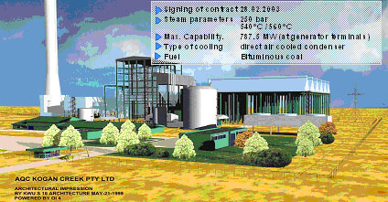

Obr. II.19. Moderní uhelná elektrárna je objektem, který lze snadno zakomponovat do životného prostředí (Zdroj: Siemens)

Plynové elektrárny

Jaderné a uhelné elektrárny se využívají se zřetelem k jejich vlastnostem pro pokrytí základního zatížení. Odchylky spotřeby v denním diagramu je nutné regulovat zařízením, které je snadno a rychle regulovatelné. Takové vlastnosti mají elektrárny využívající jako palivo zemní plyn. Při obnově parku elektráren bude patrně nezbytné využít i jistý výkon plynových elektráren. Jejich zřejmou výhodou je vedle snadné regulovatelnosti zejména krátká doba výstavby a vysoká účinnost přeměny energetického obsahu paliva na elektřinu.
Jejich provoz je šetrnější z hlediska emise skleníkových plynů v porovnání s uhelnými.

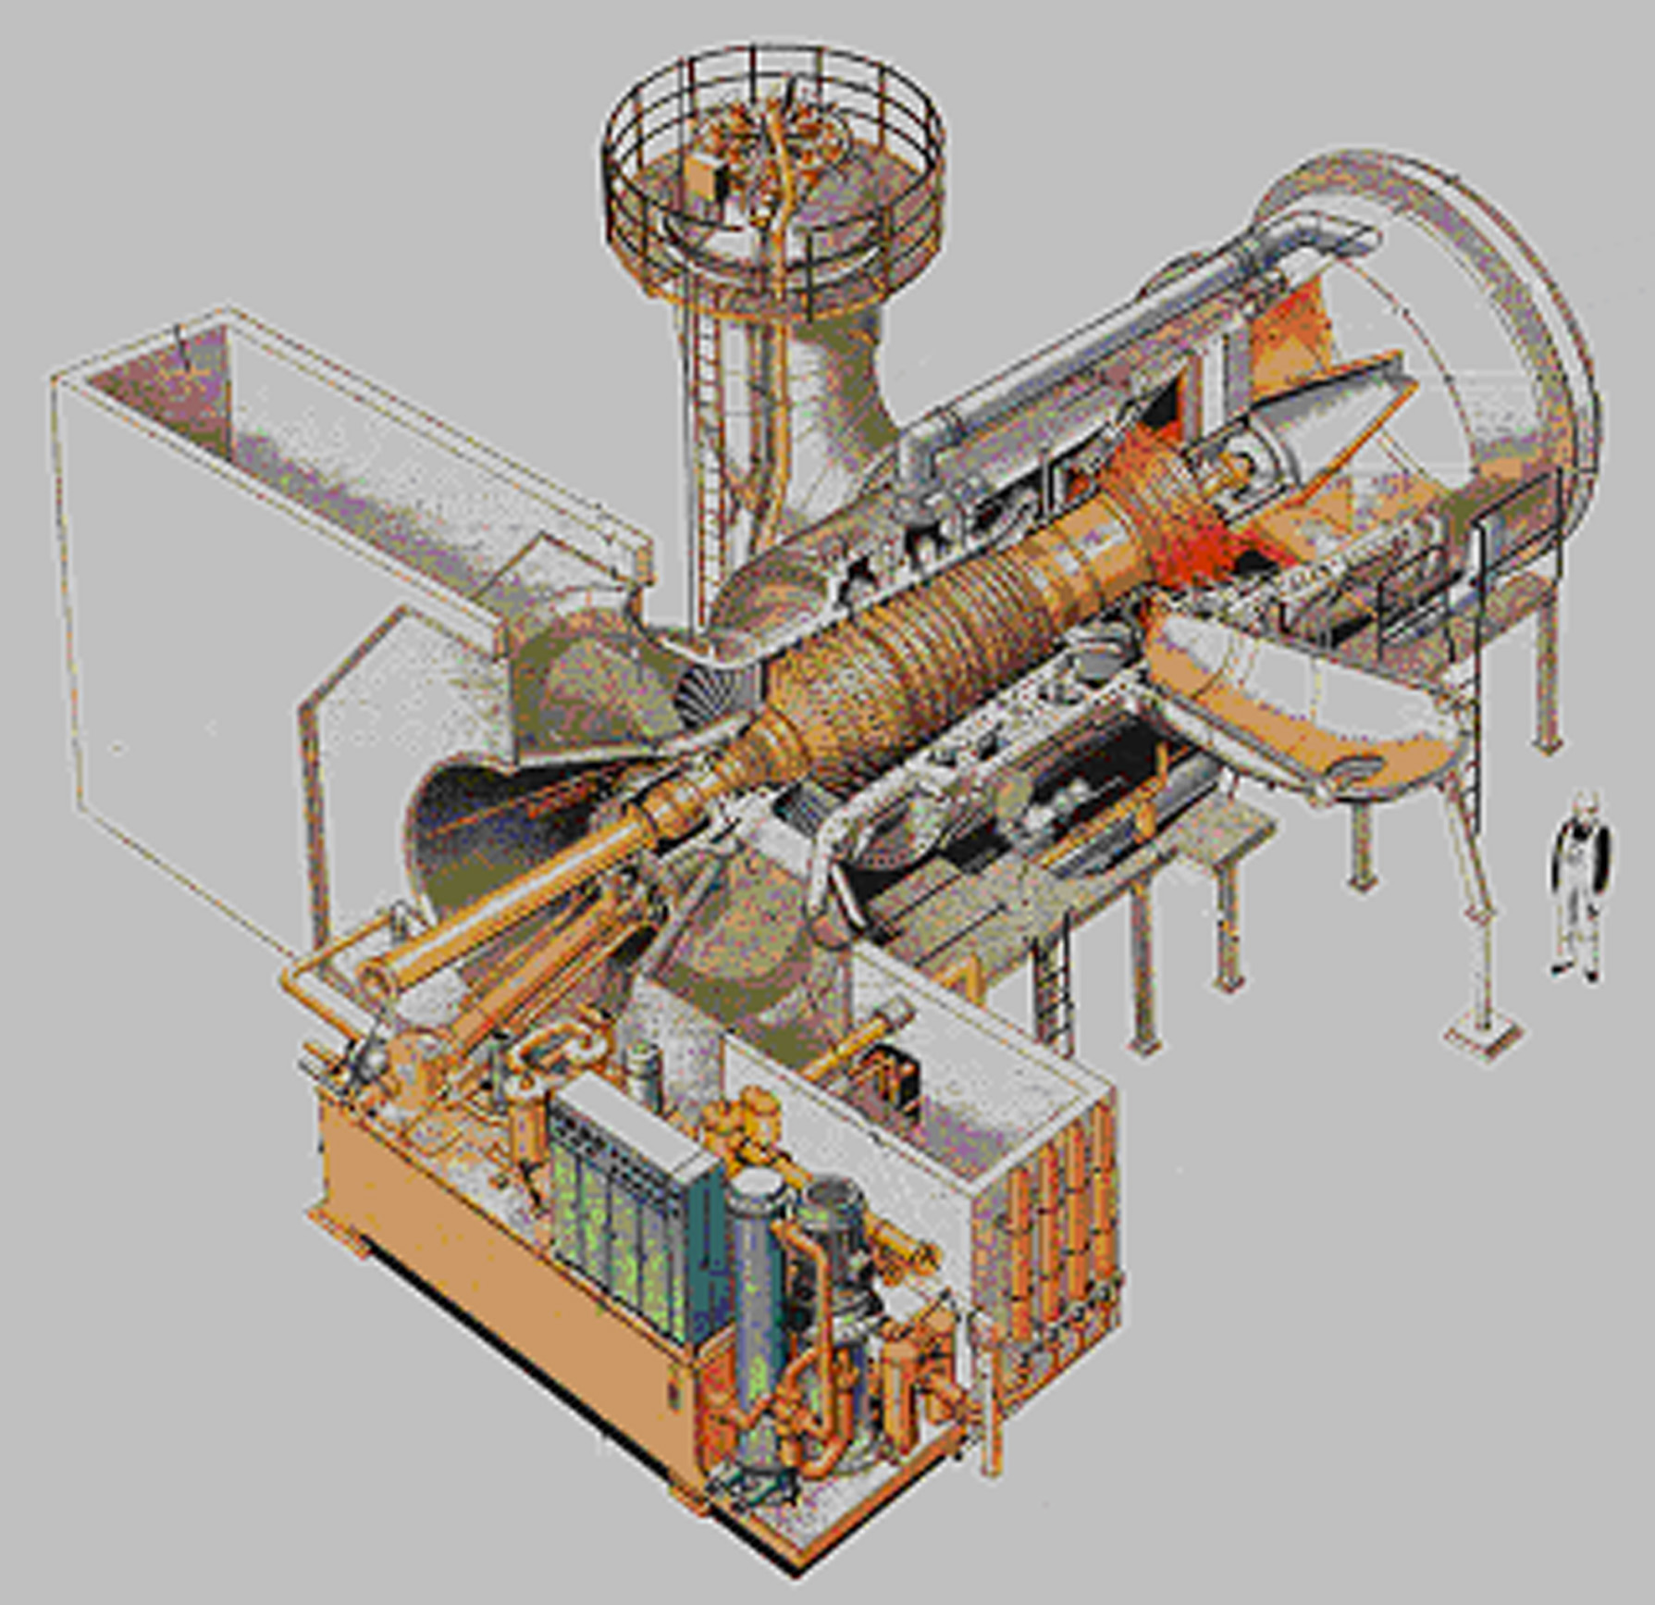

Obr. II.20. Plynová turbína
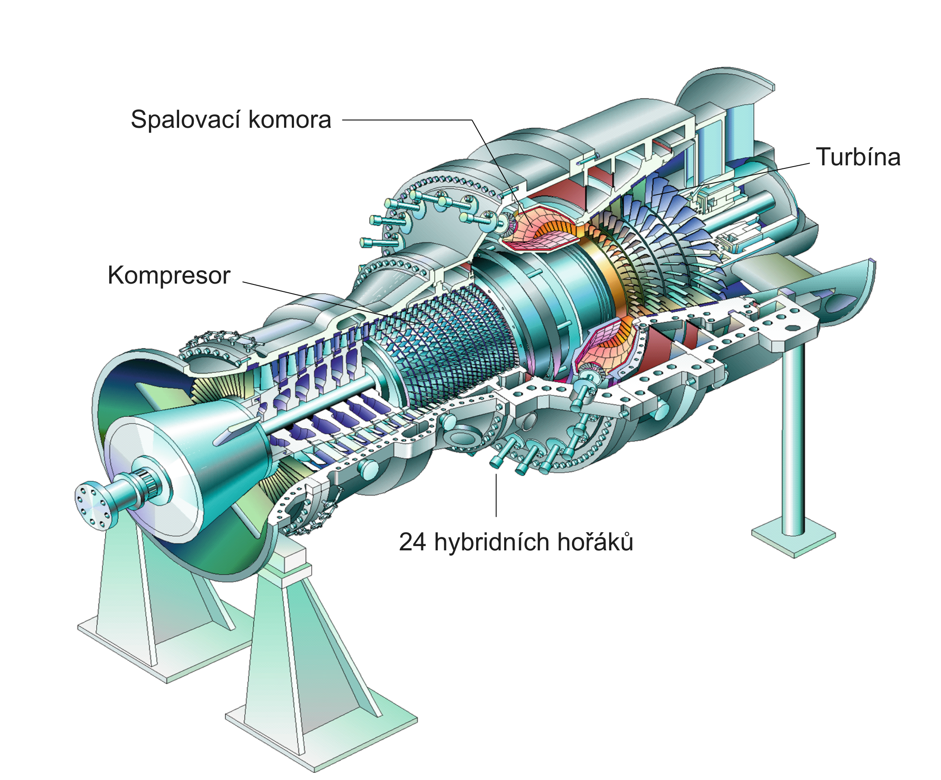

Obr. II.21. V současné době jsou na evropském i světovém trhu dostupné plynové elektrárny s výkonem vhodným pro kompletaci budoucí české elektroenergetické soustavy.

Budoucnost českého hnědého uhlí i jako sociální problém

Pro jakákoliv jednání o budoucnosti českého hnědého uhlí je významné, zda bude vítězit politicky průchodnější řešení nad řádnou argumentací a diskusí. Při tom je zcela reálné, že vzhledem k politickému klimatu nebudou otázky budoucnosti uhlí včas řešeny. Fakta hovoří jasně: energetický mix zahrnující využití českého uhlí a variantu dalšího rozvoje jaderné energetiky s takovým využitím obnovitelných zdrojů, které bude ekonomicky přijatelné - nebo dovoz elektřiny. Vyrobit velký podíl elektřiny z obnovitelných zdrojů je v podmínkách ČR zcela nemožné. Dovoz elektřiny ze zahraničí zatíží saldo zahraničního obchodu. V obou případech, nebo při jejich kombinaci, je zcela zřejmé, že za takovou elektřinu by Česká republika musela platit mnohonásobně více než platíme nyní. Navíc spolehlivost zásobování elektrické sítě se stane již po roce 2020 zřejmě problémová. V neposlední řadě se jedná o řešení nezaměstnanosti v již tak problémovém regionu severočeských uhelných dolů.

